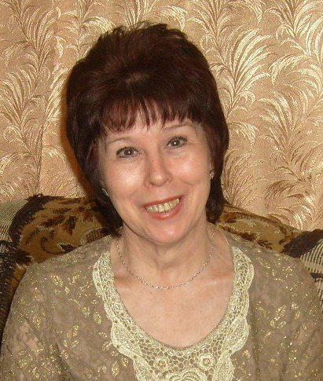Урок английского языка в 4 классе
Тема: «My family is great»

Кириллова Людмила Васильевна,
учитель английского языка МБОУ Заворонежской средней общеобразовательной школы Мичуринского района Тамбовской области

Цели урока:
Учебная :
- практиковать учащихся в устной речи по теме «Семья». Уметь рассказывать о семье и увлечениях членов семьи, проведение ими свободного времени;
- способствовать формированию знаний о различных занятиях и увлечениях;
- развивать навыки аудирования и чтения
Воспитательная:
- воспитывать чувство любви и уважения к самым близким и дорогим людям;
- воспитывать чувство толерантности, культуру семейных отношений и общения;
- формировать чувство ответственности при работе в группе;
- развивать интерес к английскому языку как средству общения
Развивающая:
- развивать мышление, языковую догадку, умение высказывать свои мысли на иностранном языке
Оборудование:
компьютер, проектор, компьютерная презентация, раздаточный материал, флаги России, Канады и Великобритании
Ход урока.
- Организационный момент

(предварительно учащиеся делятся на группы)

Teacher: Good morning, boys and girls! I am glad to see you to. How are you? How is your family? How is your mother(father)?
- Определение темы урока и постановка задач.
Let’s start our lesson! We’ll work in groups. Today we are going to talk about … Please, listen to the song and guess: What is the theme of our lesson?
Ученики слушают песню и догадываются о теме урока.
Children! Do you like to spend time with your families? Have you got hobbies?
What do you think we’ll discuss today?(Ответы учащихся)
Well done, children!
Слайд 1.
We'll talk about family. We are going to revise all we know about the family. We’ll read and listen to the text, play games, recite poems and sing a song.

T: So, children, can you tell me what a family is?
Pp: ….a mother, a father, a sister, a brother; our parents and close relatives; the most loving people
T: Yes, children, you are right! Let’s read what a family is.
Слайд 2.
- Беседа с учащимися о семье. Answer my questions about your families.
Is your family big or small?
What is your mother’s (father’s) name? Is your mother younger than your father?
Who is the oldest in your family?
What is your father(mother)?
Have you got a sister or a brother?
- Let’s read a poem « Our family comes from around the world»
Слайды 3-5
What is the main idea of this poem? (A family is a lovely place to be)

- Let’s play a game “Agree or disagree”.
Listen to my statements, please. If you agree, repeat the statement, if you disagree, correct the sentence.
Например:
-Your family is very big.
-I disagree, my family is small.
-Your mother is very pretty
-I agree, my mother is pretty
-Your sister is naughty
-I agree, my sister is naughty
- Музыкальная пауза (Clap your hands and stamp your feet)

- Now let’s have a Role Play.
You are not a group of pupils. You will be families from different countries.
Group №1. You are a russian family.
Group №2. You are from Canada, the Wilsons family.
Let’s work in groups. Split your roles in your families. Greet each other and introduce the members of your family.

- Unfortunately, the Browns family did not come to our meeting. But their daughter Mag wrote a sound letter to us. Listen to Mag and say What her family likes to do on Saturday and Sunday?

- Аудирование текста с опорой на картинку
Слайд 6
- Контроль понимания
Read the text and complete it.
Look at the picture.
- Read the text
- Now your families must say what you like to do on Saturday and Sunday
Слайд 7.

Например:
I am Mary. I am a mother. I like to cook tasty things. I also like to knit and weave beads.
- Children, you know some poems about family? Let’s recite them. Let’s remember a song “My dear, dear Mummy”
- Итог урока.
Учитель: Итак, мы сегодня говорили о семье, о том чем можно заниматься в свободное время и выходные. Давайте закончим наш урок следующими словами.
Слайд 8.
My dear, dear family.
I love you very much
Be happy, merry healthy
I always need your touch.

Dear children, I wish love, happiness and health to your families.

Д/з: Рассказать об увлечениях своей семьи.
Your marks:….

